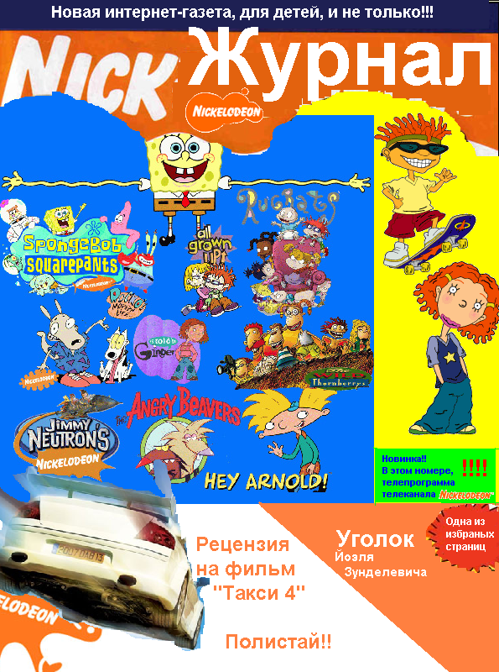

Nick Газета 2

Новости Nickelodeon и нашей веб-газеты
Nickelodeon собирает детей в виртуальном мире Nicktropolis
Логотип Nick.com
Телеканал для детей Nickelodeon Kids выходит в виртуальный мир со своим проектом Nicktropolis, пользователи которого смогут создавать аватары и общаться с героями мультфильмов (например, Губка Боб Квадратные Штаны — Spongebob Squarepants), играть в игры, смотреть видео-контент Nickelodeon и общаться с другими пользователями.
В своей начальной рекламной кампании компания собирается напрямую связать финансируемую за счет рекламы видео функциональность своего широкополосного канала TurboNick с миром Nicktropolis, в который можно попасть либо через его собственный вебсайт, либо через вебсайт Nick.com.
В этом мире также появятся возможности и для спонсоров. «Очень скоро вы увидите своего рода комплексный подход к спонсорству, но пока мы делаем только первые шаги в этом направлении», — сообщил вице-президент Nick.com Джейсон Рут.
Тем не менее пока такие компании, как Paramount Pictures и Holiday Inn, являются рекламодателями на сайте Nick.com, Nickelodeon планирует «запустить бесплатную рекламу на сайте» Nicktropolis, по крайней мере первоначально, сообщил Стив Янгвуд, исполнительный вице-президент по цифровым медиа Nickelodeon and MTV Networks Kids and Family Group.
«Совместно с нашим маркетинговыми партнерами мы разрабатываем наиболее эффективный метод работы с впечатлениями пользователя, — говорит Янгвуд. — Конечно, здесь найдется место и более традиционным баннерам, но мы рассматриваем и другие методы, которые бы производили гармоничное впечатление». По словам президента компании Nickelodeon and MTVN Kids and Family Group Сайма Заргами, Nickelodeon, дочерняя компания Viacom Inc.’s MTV Networks, занялась «строительством» Nicktropolis в ответ на рост популярности виртуальных игр и широкополосного видео. Пользователям придется анонимно зарегистрироваться на сайте под псевдонимом, а также предоставить e-mail адрес родителей, которые должны будут разрешить участие в игре, в соответствии с требованиями Закона США о защите конфиденциальности информации о детях в Интернете (Children's Online Privacy Protection Act). Целевая аудитория сайта — дети от 6 до 14 лет; сайт также оснащен фильтрами нецензурных выражений.
«Мы сделали Nicktropolis максимально безопасным наших детей», — считает Заргами.
Мир Nicktropolis добавляется к растущем списку виртуальных пространств для детей, который уже включает Disney.com, Whyville и Club Penguin. Nicktropolis — часть виртуального мира Nickelodeon/MTVN Kids and Family Group, ориентированного на дошкольников, детей, подростков и их родителей. Эта группа сайтов включает Nick.com, Nickjr.com, nick-at-nite.com, Quizilla, The-N, Noggin.com, Neopets и Shockwave.com.
Источник: ClickZ Network
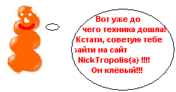

Новшевство в нашей веб-газете!!
Теперь в каждом номере нашей веб-газеты вы будете видеть маленкого человечка, которого будет звать Nice или Нис, он сможет высказывать своё мнение!!

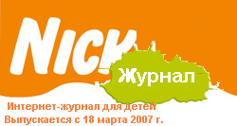 | Наш сайт в интернете:  www.nickgazeta.pp.net.ua
Nick Газета 3

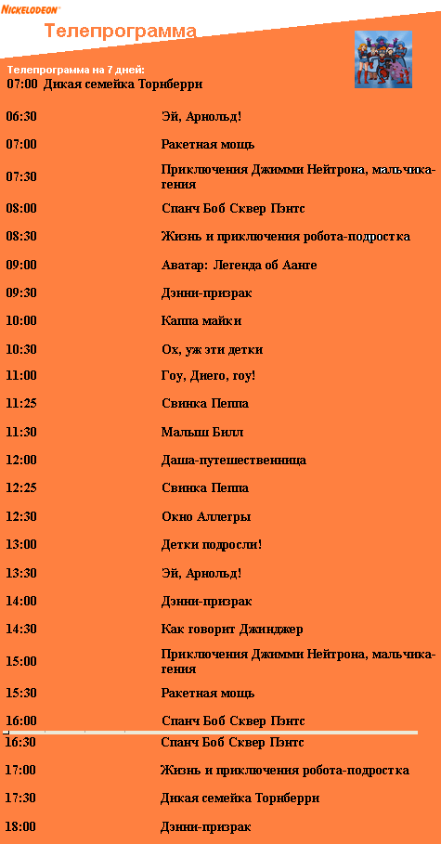 | Рецензия на фильм  «Такси 4»  http://www.kinokadr.ru/articles/2007/03/11/taxy4.shtml  «Такси 4» (“Taxy 4”), 2007  Режиссёр: Жерар Кравчик  Сценарий: Люк Бессон  Продюсер: Люк Бессон  В ролях: Сами Насери, Фредерик  Дьефенталь, Бернар Фарси, Эмма  Сьёберг, Эдуард Монтют и другие.  Находчивость французского  Человеко парохода Люка  Бессона сложно переоценить — умением четырежды снимать один и тот же фильм, каждый раз на этом зарабатывая, можно по праву гордиться. Одно «но»: когда оное умение не идет в комплекте со способностью унифицировать свои детища, начинаются проблемы.  Мсье Бессон, при всей своей прозорливости, спродюсировавший три четверти всех более-менее вменяемых коммерческих французских фильмов новейших времён, на этот раз взял, да и промахнулся, сначала написав сценарий, а потом и выпустив абсолютно нежизнеспособный (по крайней мере, вне границ Франции — точно) проект.

Nick Газета 4

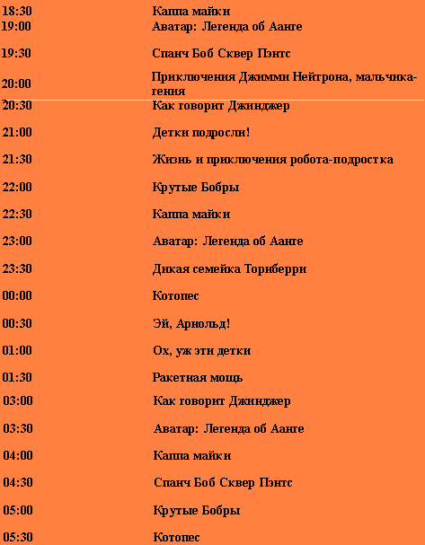 |   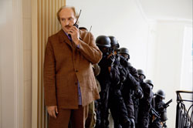  

Слейдуший выпуск будет скоро!!
Nick Журнал
www.nickgazeta.pp.net.ua

